В Боровской ООШ с 1 июня начала работу смена пришкольного лагеря с дневным пребыванием «Непоседы» В этом году ребята отправятся в БОЛЬШОЕ КОСМИЧЕСКОЕ ПУТЕШЕСТВИЕ!!! Итак, стартуем!!!

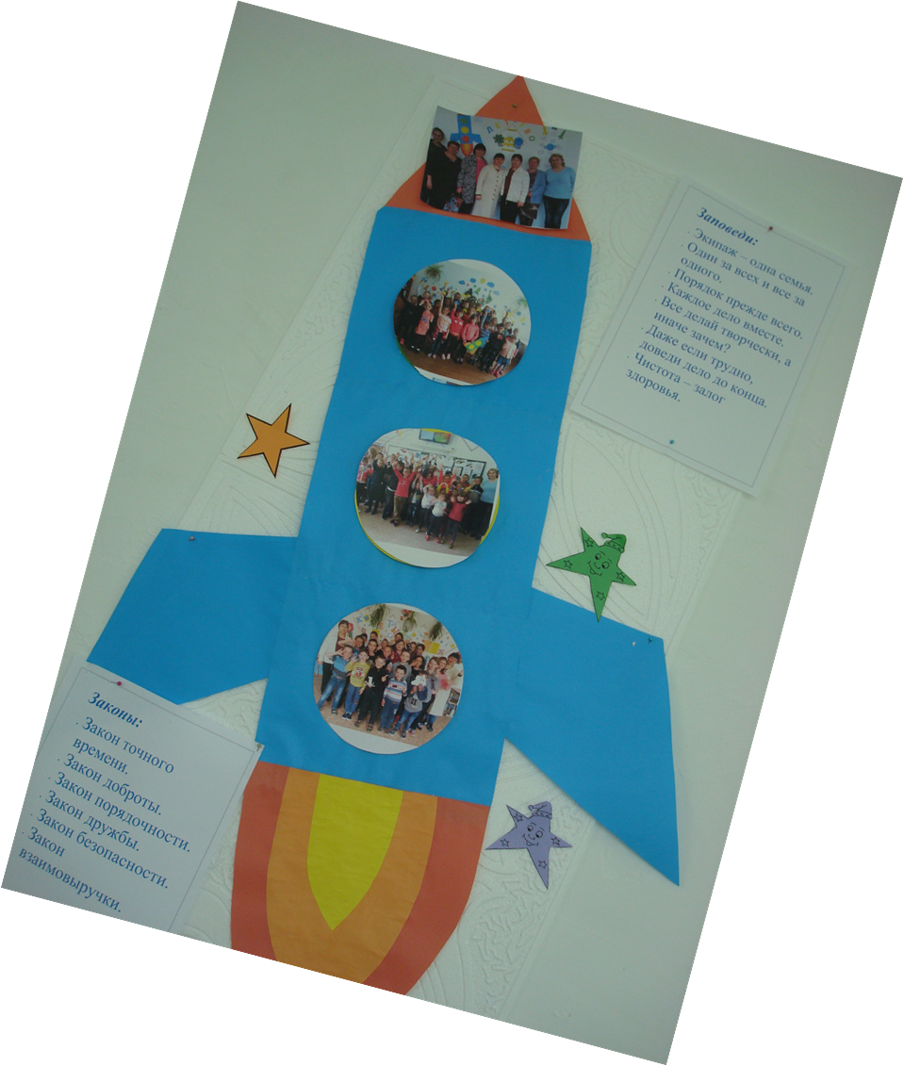

1 день. Все готовы, поехали, точнее полетели!!!Нас ждет «Планета Встреч» и, конечно, праздник ДЕТСТВА

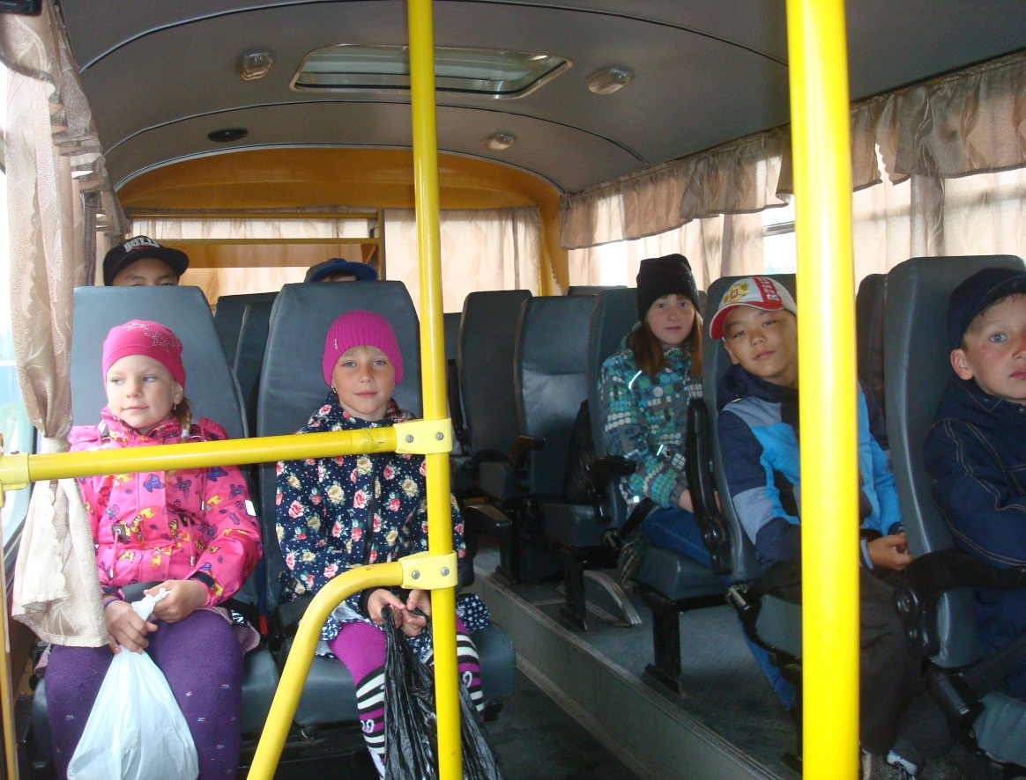

Команда бортповодников лагеря с дневным пребыванием «Непоседы» филиала МАОУ Стрехнинская СОШ Боровская ООШ

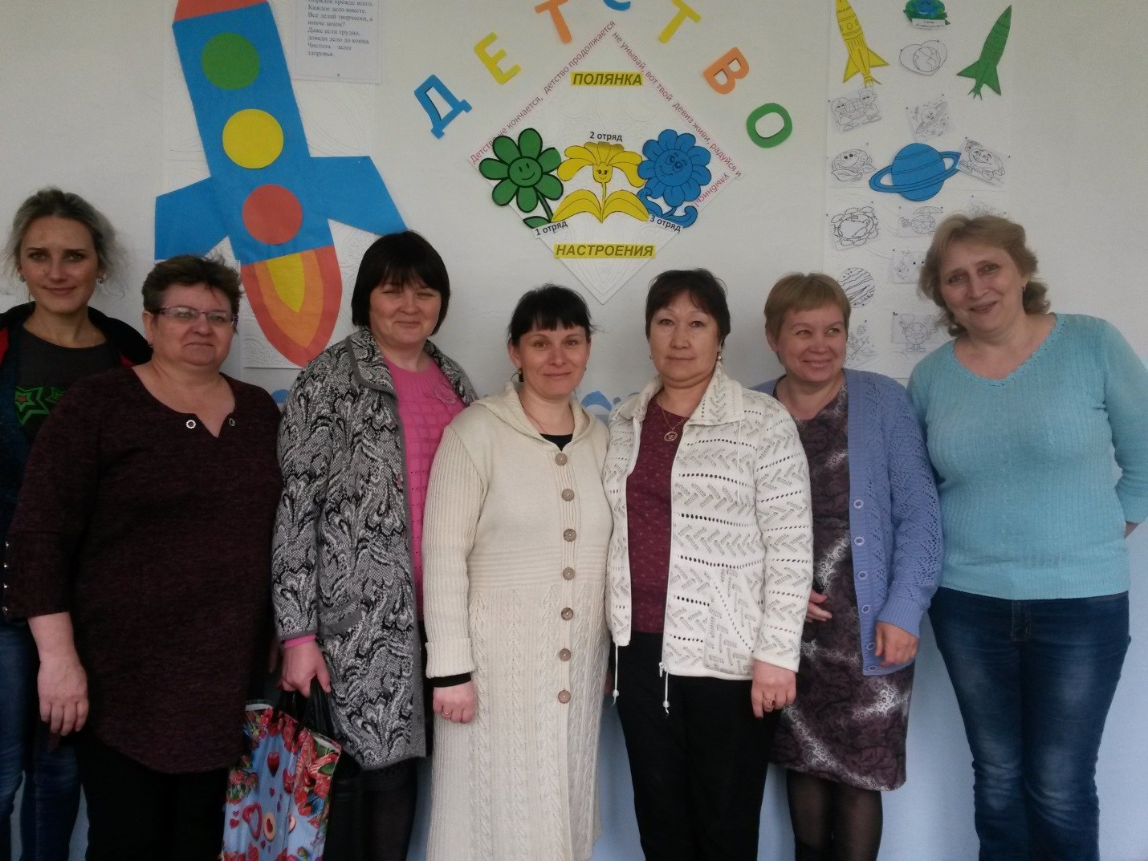

Праздник Детства! С Днем Защиты Детей!!! Ребята приняли участие в большой праздничной программе, зарядились положительными эмоциями и хорошим настроением. Все интересное только начинается!!!

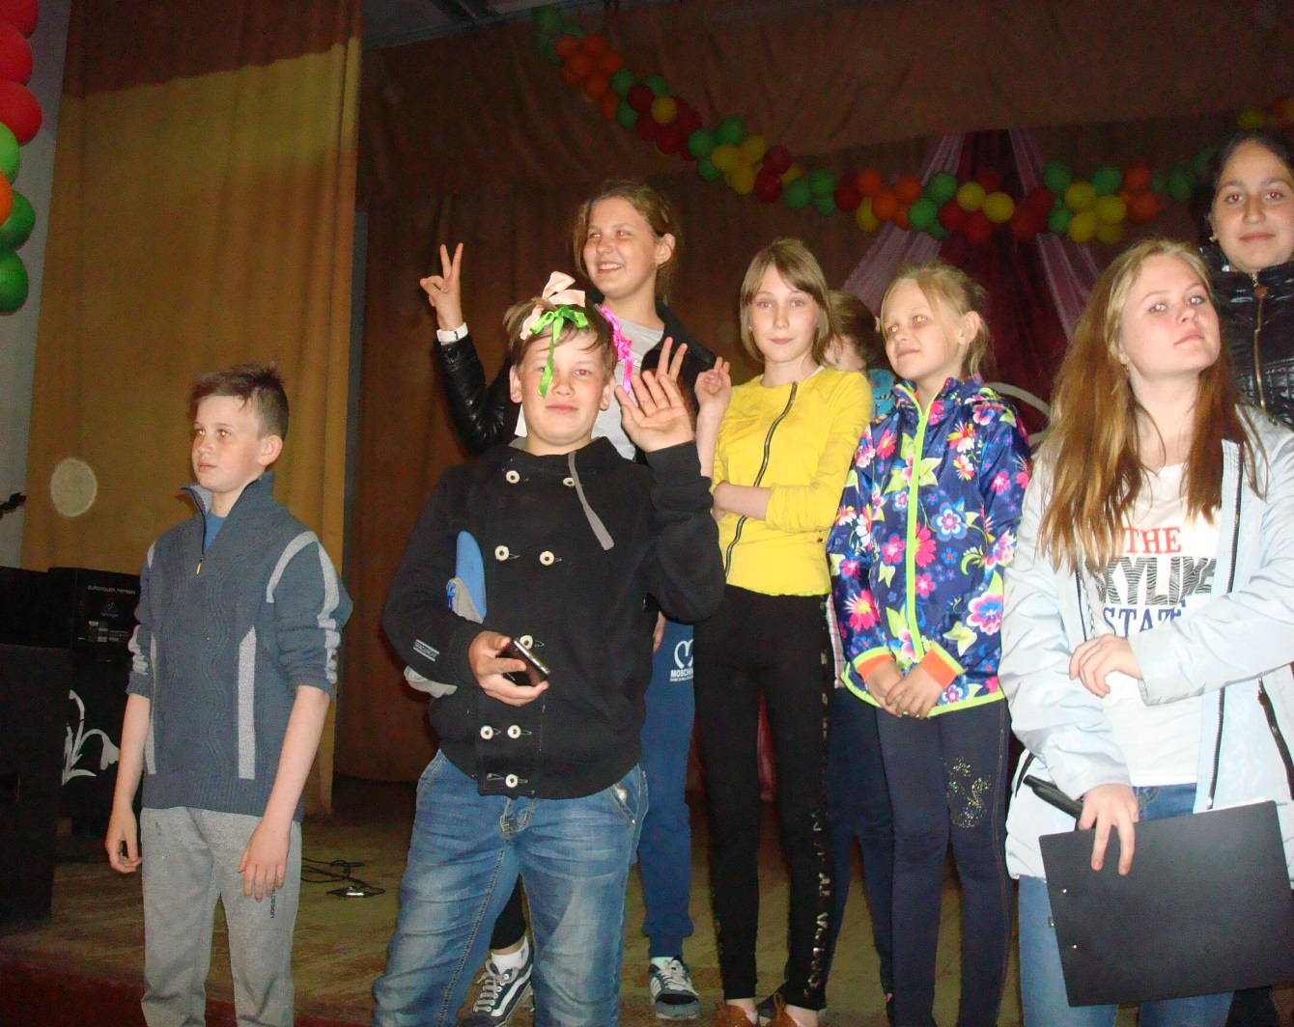

2 день. «Планета веселых игр». Все порезвились и приняли участие как в подвижных, так и интеллектуальных играх.

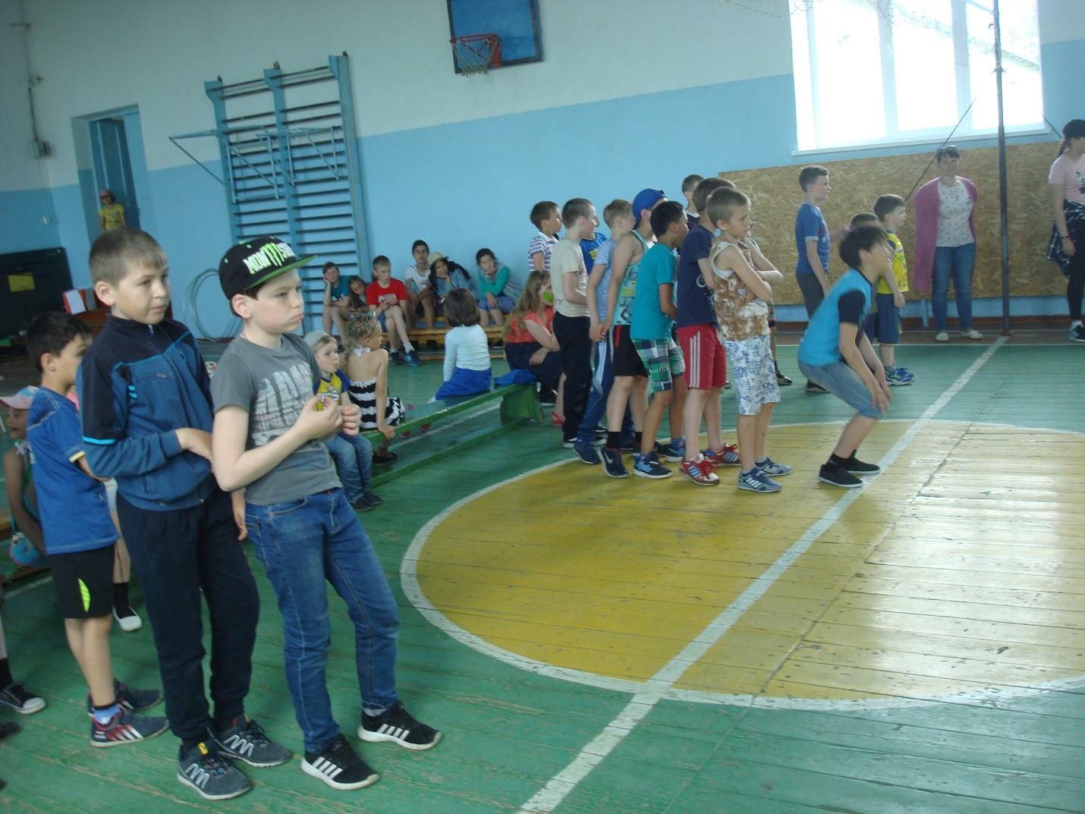

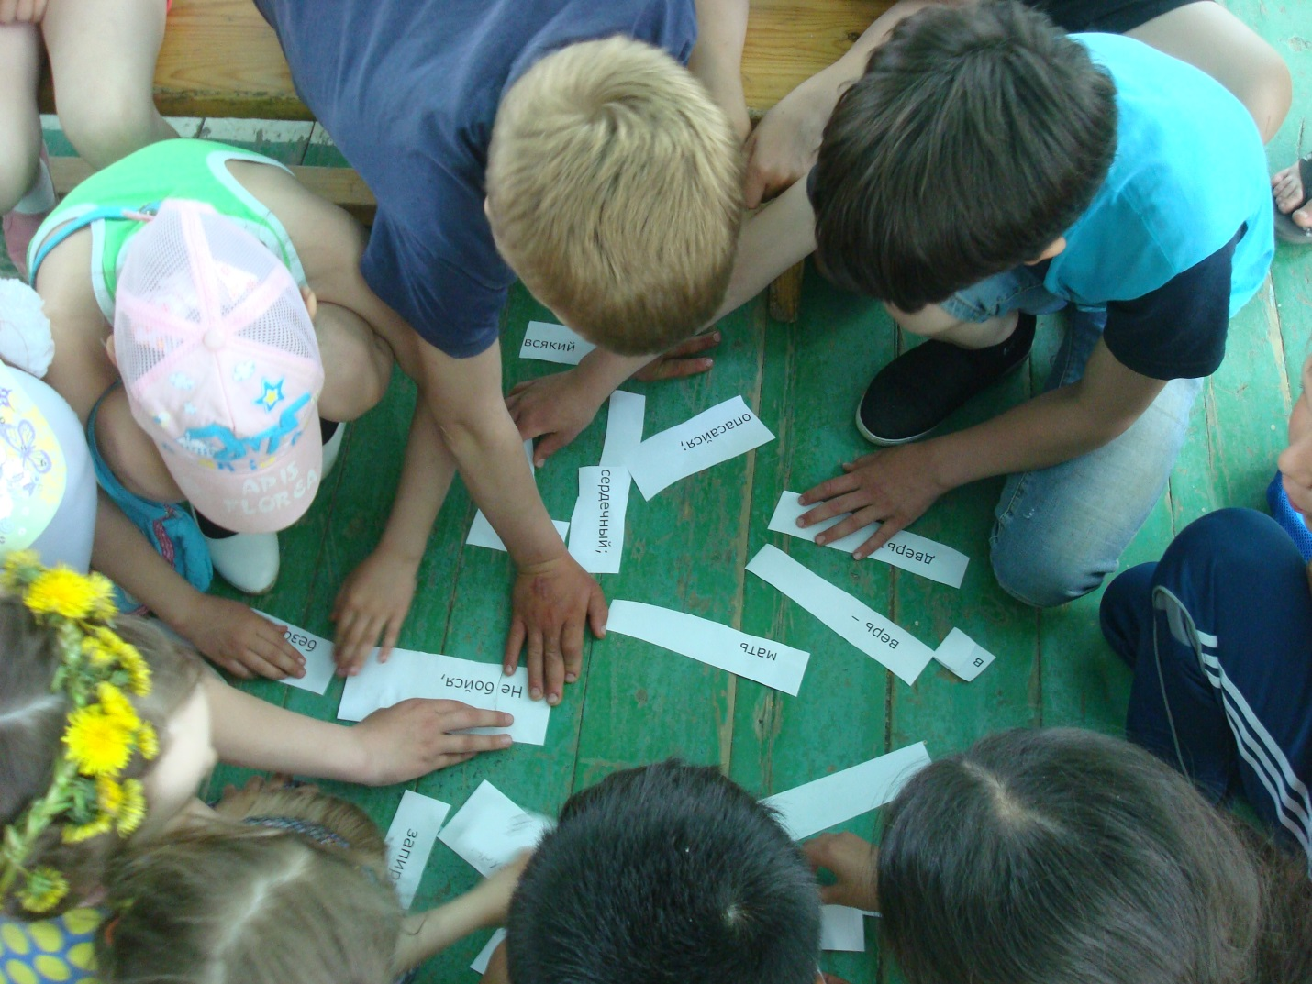

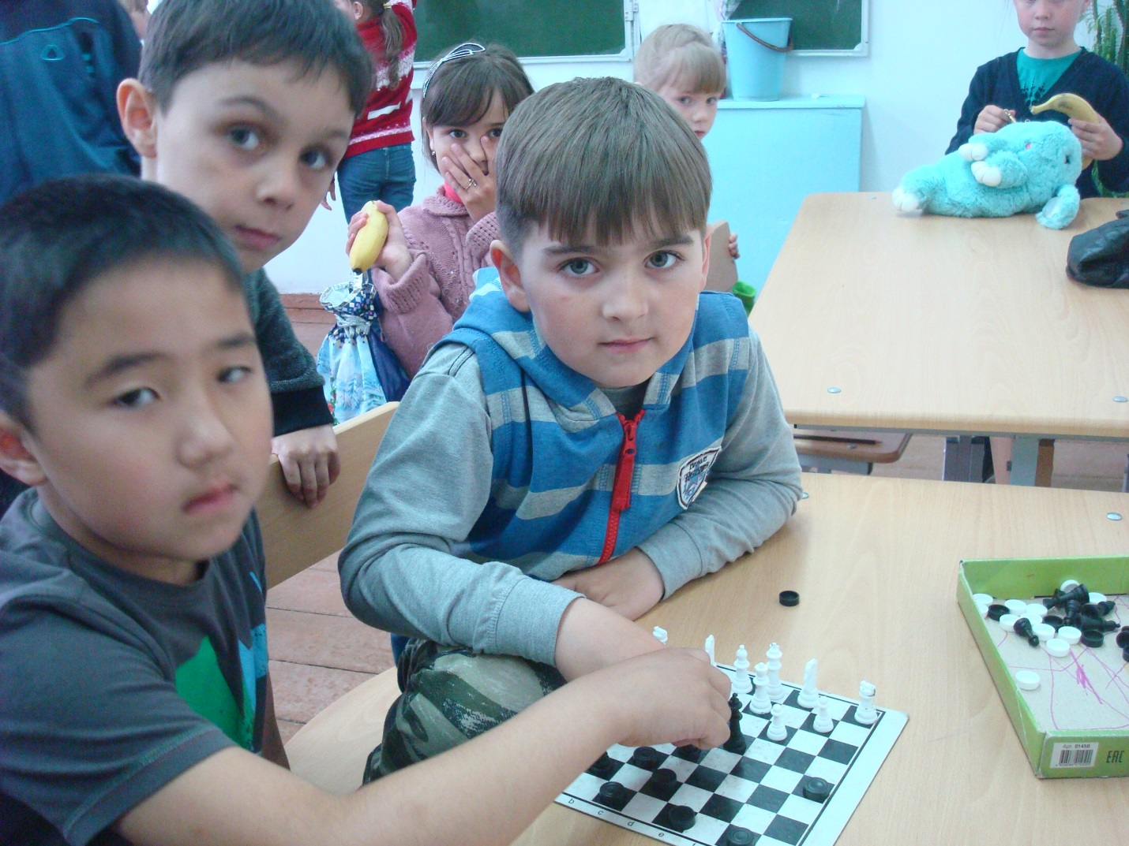

3 день. Ребята отправились на Планету «Юного эколога»

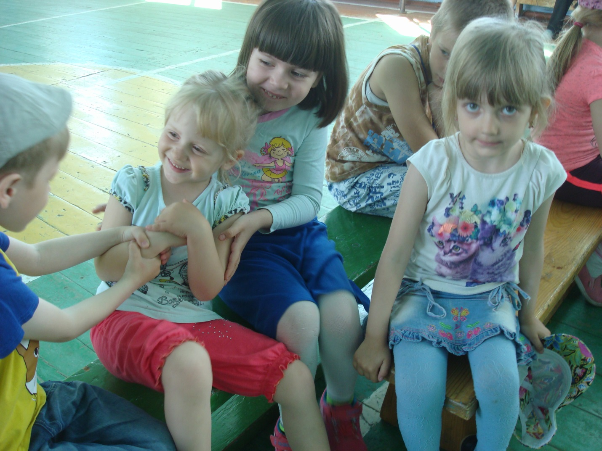

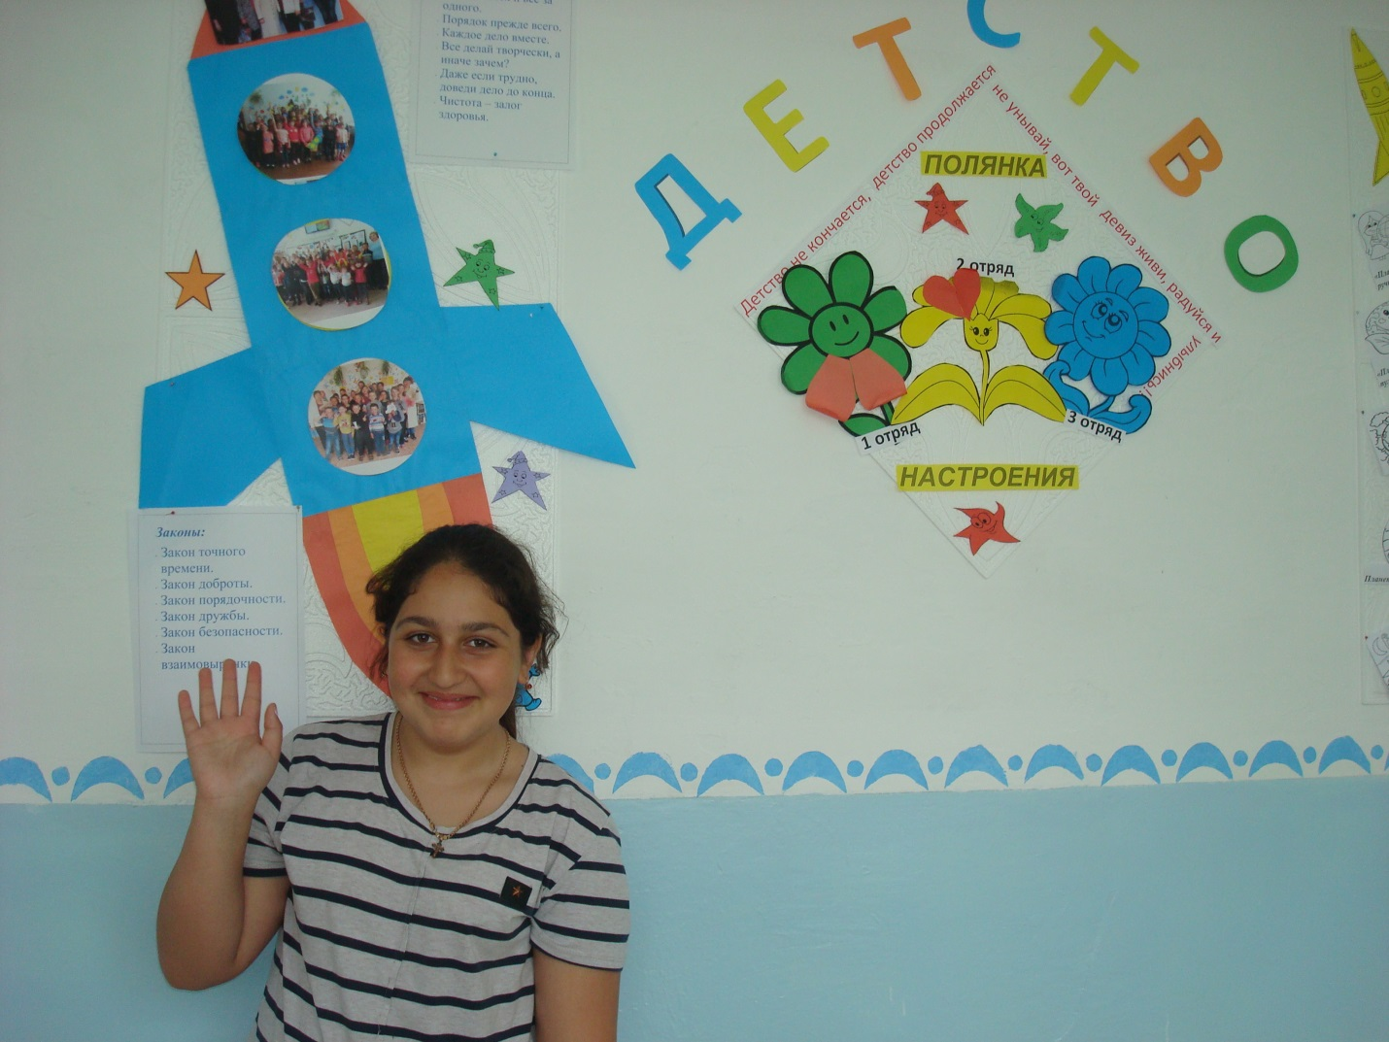

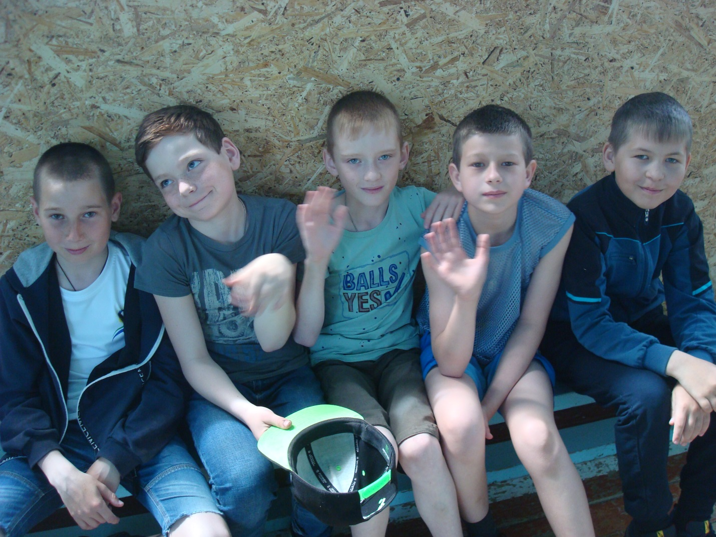

4 день был очень познавательным для всех ребят, они отправились на Планету «Интеллектуалов»

5 день «Планета сказок». Ребята посетили сказочных героев, увидели настоящую Бабу-Ягу и встретились с другими героями сказок!!!

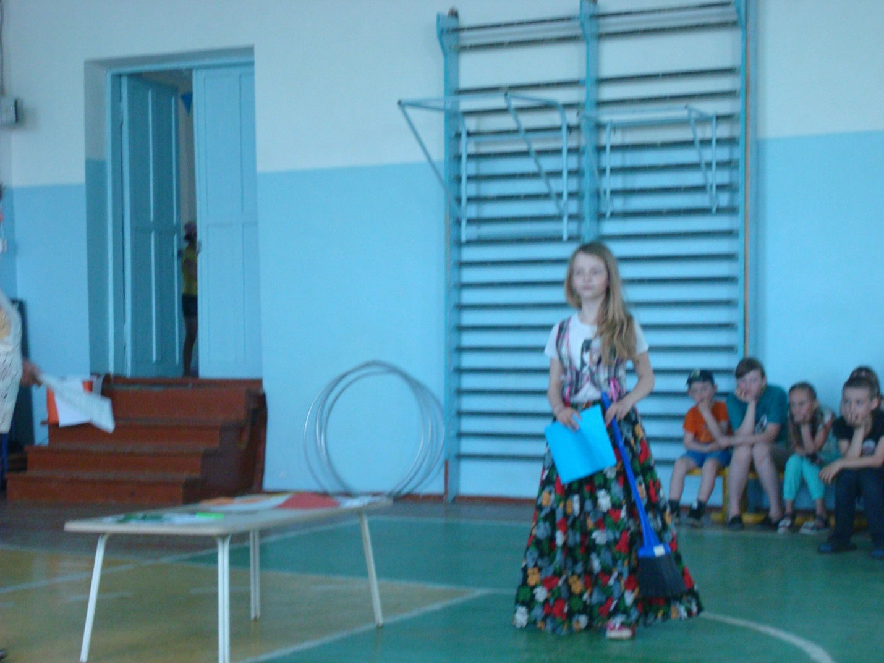

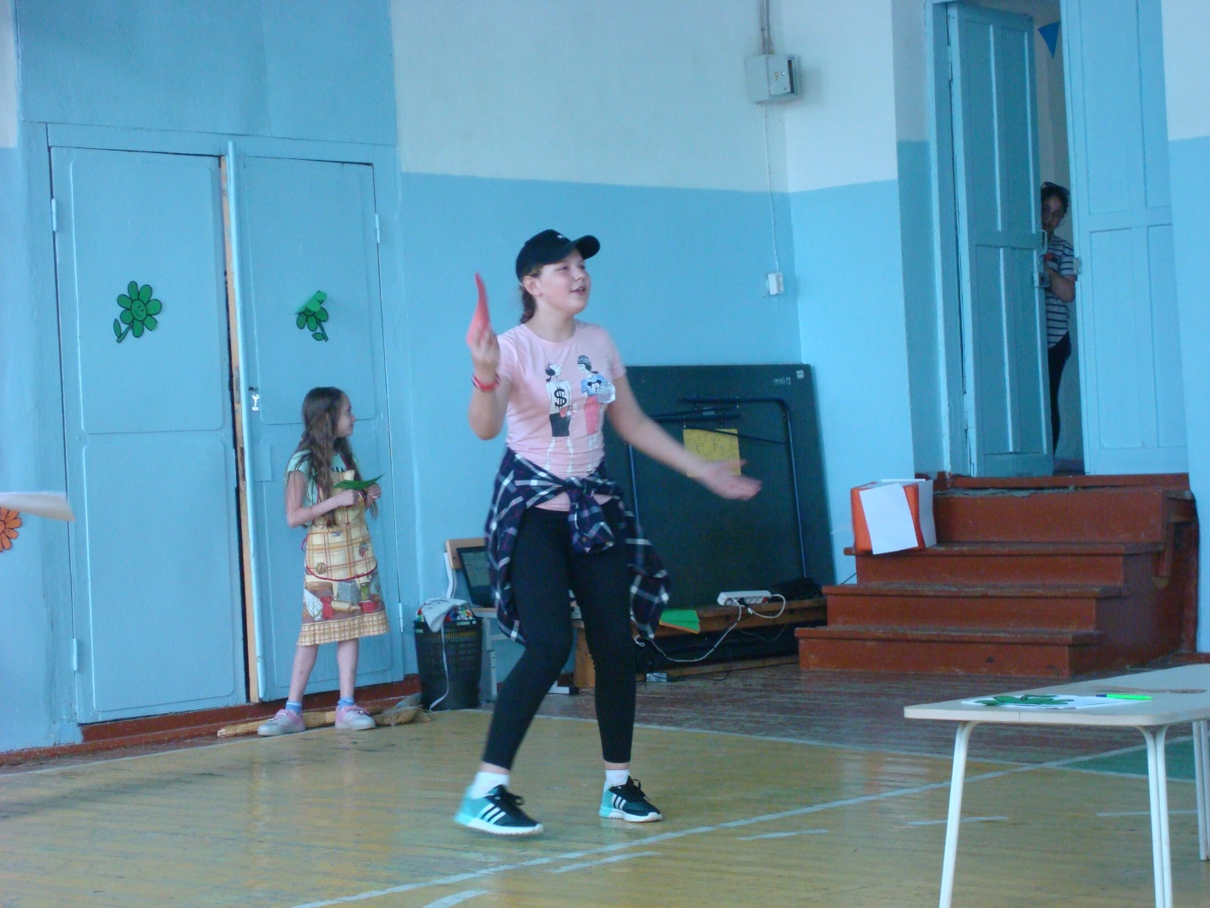

6 день «Планета Безопасности», на которой ребята вспомнили правила поведения на каникулах, ПДД и прошли инструктаж по технике безопасности, чтобы лето было хорошим отдыхом без печальных последствий!

